**ЛАБОРАТОРНА РОБОТА № 10**

**Системний реєстр Windows**

**Мета заняття**: навчитися створювати облікові записи користувачів та гру-

пи в Ubuntu Linux, а також керувати ними; навчитися здійснювати інтерпретацію

рядків повноважень у Linux та змінювати їх.

**Хід роботи:**

***Завдання 10.1.*** Виконано за наступним планом:

- за допомогою текстового редактору переглянуто вміст файлу /etc/passwd;

- відшукано і проаналізовано записи, що стосуються облікового запису, під

яким здійснено вхід до системи. Тлумачення за кожним полем включено у звіт;

- аналогічним чином переглянуто файл паролів /etc/shadow. Відшукано там

користувача student, від імені якого здійснено вхід до системи, і переглянуто

відповідний запис;

- дано відповіді на запитання у вигляді таблиці 1.

В файлі passwd знайдено такі відомості про користувача:

- логін: student;

- пароль(умовне позначення): x;

- UID користувача: 1000;

- GID користувача: 1000;

- Повне ім’я: Student,,,;

- шлях до домашнього каталогу: /home/student;

- шлях до командного інтерпретатора: /bin/bash.

Файл shadow відкрито за допогою механізму sudo, оскільки файл недоступ-

ний для редагування без прав адміністратора.

|  |  |
| --- | --- |
| Як виглядає вказаний для цього ко-  ристувача пароль? (одразу після  логіну, через двокрапку) | $6$iT2PJIc2MzNOIT5b$jUPk4DnAz |
| Чи відрізняється цей пароль від того  паролю, який ви вводите під час  входу до системи та здійснення  адміністративних задач? Чому? | Так, відрізняється.  Тому що паролі у файлі shadow зашифро-  вані за допомогою алгоритму MD5. |

Після іморту з файлу регістр було повернено на місце. Всі дані збігаються з

початковими.

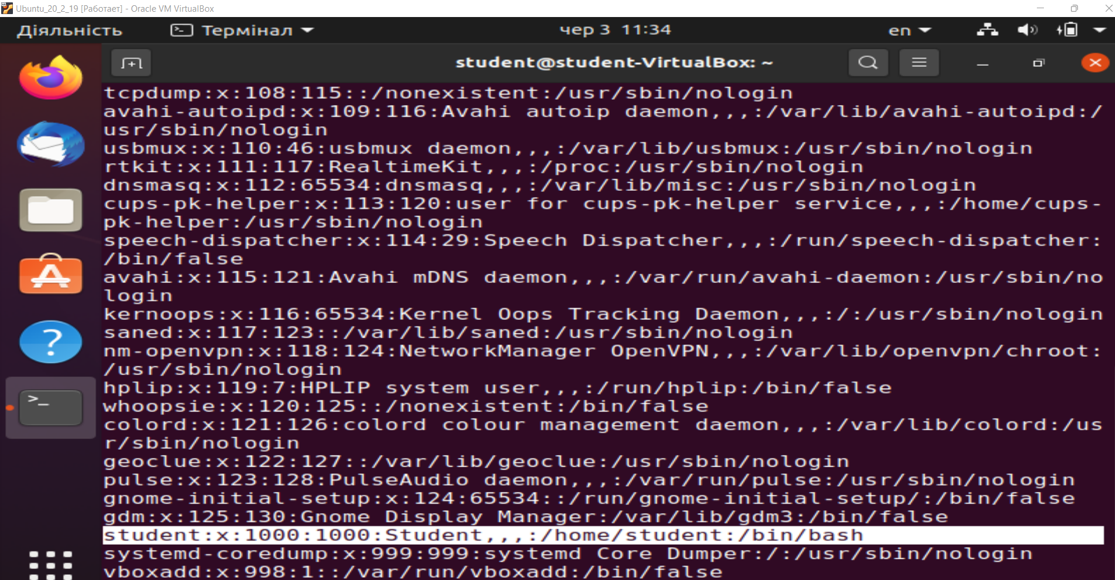

Рис. 1. Виведення вмісту файлу passwd та виділено рядок, у якому містяться

відомості про користувача

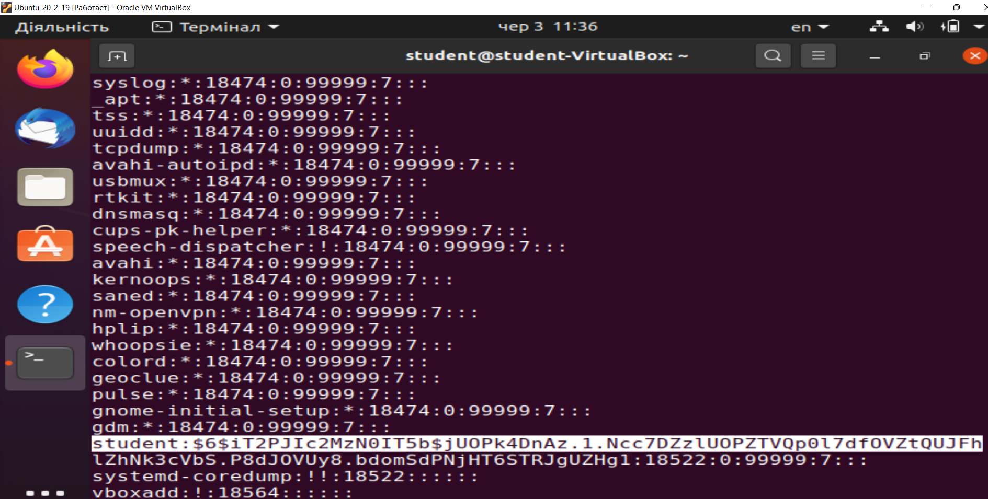

Рис. 2. Виведення вмісту файлу shadow та виділено рядок, у якому міститься

зашифрований пароль до облікового запису student

***Завдання 10.2.*** Виконано за наступним планом:

- за допомогою команди adduser створено облікові записи userMatskevich та

User19. Встановлено користувачу userMatskevich пароль ipz02. Користувачу

User19 пароль поки не встановлено;

- переглянуто відомості про облікові записи userMatskevich та user19 у файлі

/etc/passwd.

Команду adduser виконано разом з sudo. Для створення облікового запису

userMatskevich додано параметр –force-badname для того, щоб не виконувалась пе-

ревірка імені регулярним виразом.

Відомості у файлі passwd повністю збігаються з введеними.

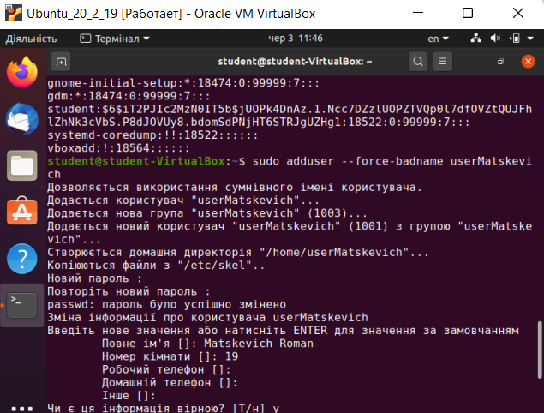

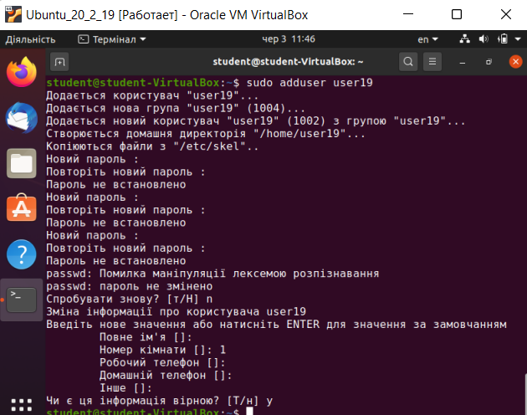

Рис. 3. Створення нових облікових записів

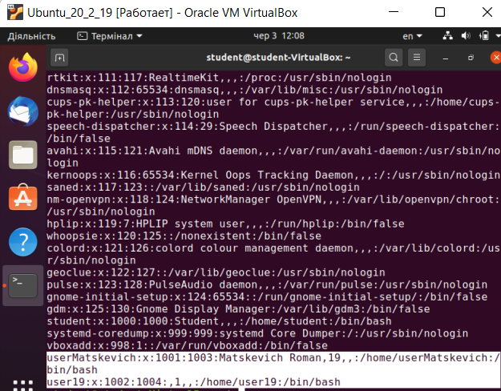

Рис. 4. Виведення вмісту файлу passwd та виділено рядки, у яких містяться

відомості про створені облікові записи

***Завдання 10.3.*** Виконано за наступним планом:

- за допомогою команди id з’ясовано, до яких груп належать облікові запи-

си: student, userMakarchuk, user06;

- переглянуто відомості про кожну з груп із пункту 1. у файлі /etc/group.

- дано відповіді на запитання у вигляді таблиці 2.

|  |  |  |
| --- | --- | --- |
| **Група** | **Який GID групи?** | **Які користувачі входять до**  **цієї групи?** |
| student | 1000 | student |
| adm | 4 | syslog, student |
| cdrom | 24 | student |
| sudo | 27 | student |
| dip | 30 | student |
| plugdev | 46 | student |
| lxd | 131 | student |
| lpamin | 120 | student |
| sabashare | 132 | student |
| userMatskevich | 1003 | userMatskevich |
| User19 | 1004 | User19 |

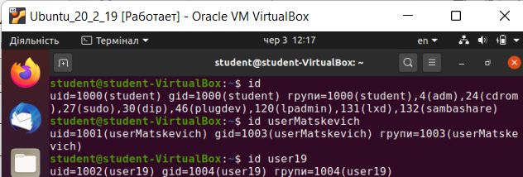

Рис. 5. Виведення відомостей про групи користувачів за допомогою id

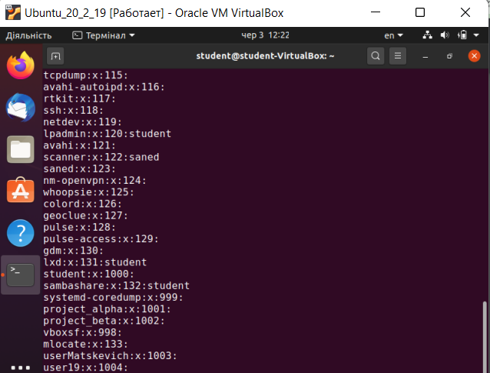

Рис. 6. Виведення вмісту про групи користувачів з файлу groups (частина)

***Завдання 10.4.*** Виконано за наступним планом:

- додано нову групу group19;

- було переконано, що групу додано і що до неї поки ніхто не належить;

- додано користувачів userMatskevich та user19;

- перевірено, чи користувачів справді додано у групу group06.

Після створення групи, в ній немає жодного користувача, що продемон-

стровано на рисунку 7.

Після зміни переліку груп для користувачів (додавання їх до нових груп),

вони залишилися в тих, що були до цього.

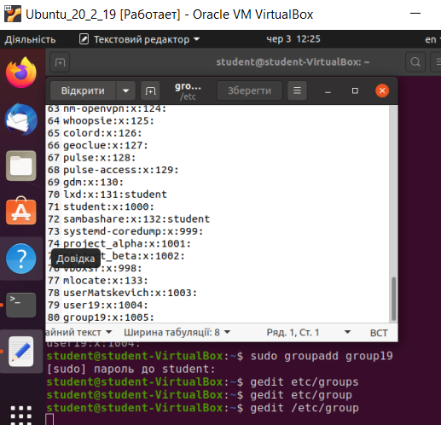

Рис. 7. Створення групи group19 та виведення відомостей про неї

з файлу group

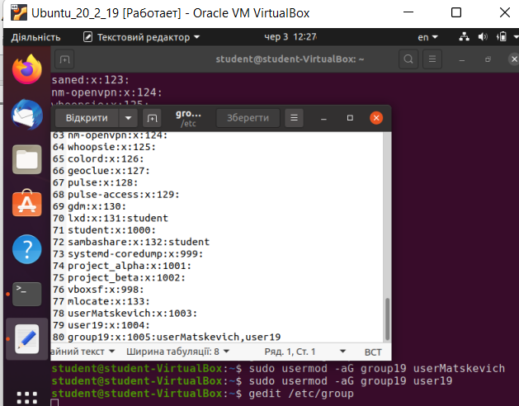

Рис. 8. Додавання користувачів userMakarchuk та user19 у групу group19 та

виведення відомостей про неї з файлу group

***Завдання 10.5.*** Виконано за наступним планом:

- здійснено вхід під обліковим записом userMatskevich;

- змінено пароль користувачу userMatskevich; (testforroma10)

- здійснено вихід з-під облікового запису userMatskevich;

- виконано спробу ввійти під обліковим записом user19. Зроблено так, щоб

увійти під обліковим записом user19 було можна. Перевірено, що ввійти під ним

тепер справді можна. Поки що не здійснено вихід з-під облікового запису user19.

Пароль для userMatskevich змінено без використання механізму sudo.

Для того, щоб був можливий вхід користувачу user19 потрібно змінити йо-

му пароль за допомогою команди sudo passwd user19. Після цього, вхід став мож-

ливим.

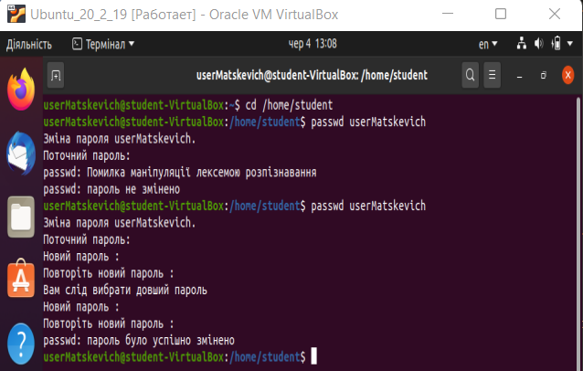

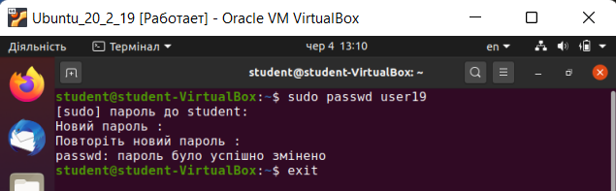

Рис. 9. Вхід під створеними обліковими записами та зміна паролів

***Завдання 10.6.*** Виконано за наступним планом:

- лишаючись під обліковим записом user19, спробувано виконати команду,

для якої потрібні права адміністратора. Для цього створено файл file1 у домашнь-

ому каталозі іншого користувача;

- здійснено вихід з-під облікового запису user06;

- додано користувача user19 до групи sudo;

- повторно здійснено вхід під обліковим записом user19 і спробувано повто-

рити команду з пункту 1.

Спроба створити файл file1 у домашньому каталозі користувача userMatskevich не була успішною перший раз. Тому що обліковий запис user19 не додано

у группу користувачів з правами адміністратора.

Після надання user19 прав адміністратора повтрне виконання команди ство-

рення фалйу було успішним.

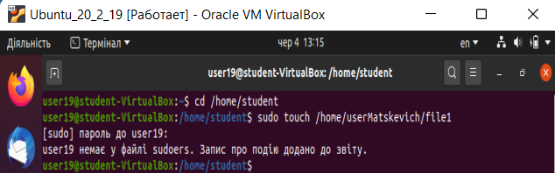

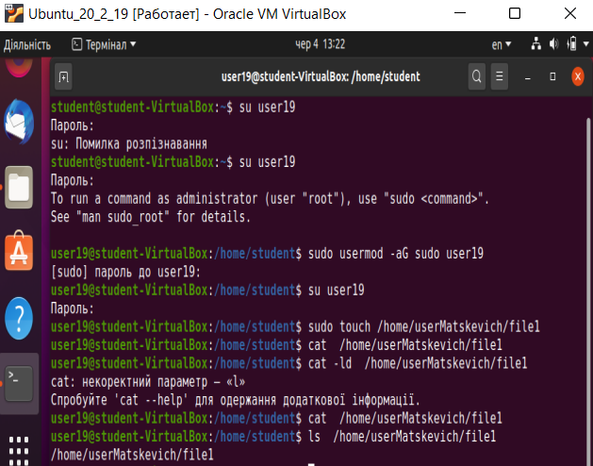

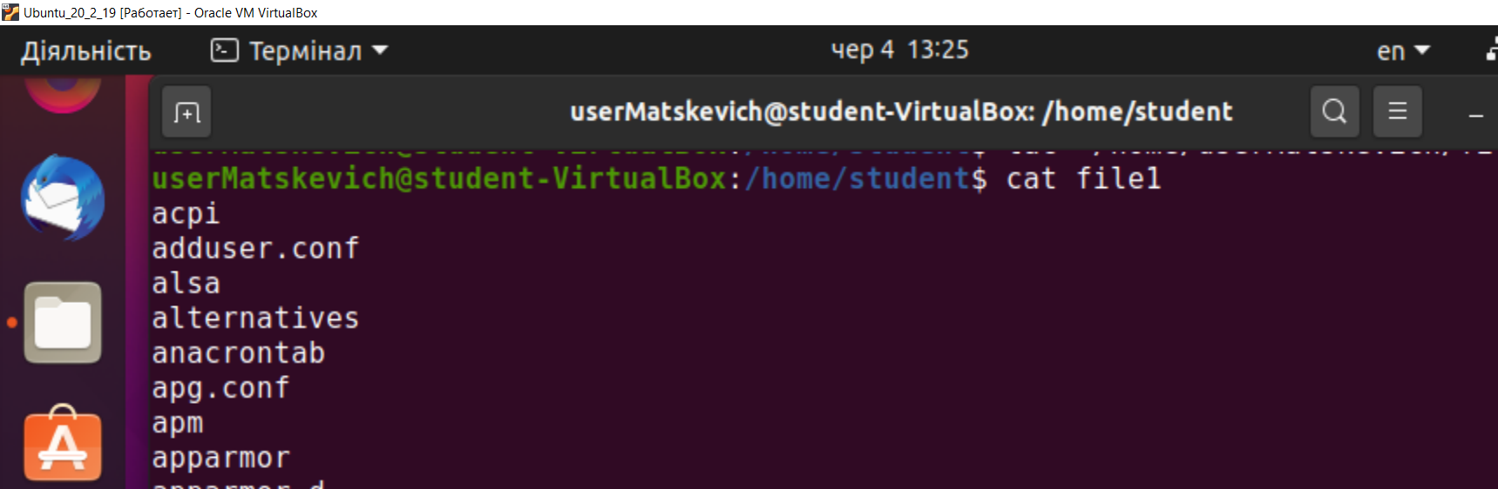

Рис. 10. Додавання користувача user19 у групу sudo та створення файлу

***Завдання 10.7.*** Виконано за наступним планом:

- лишаючись під обліковим записом user19, створено у домашньому ката-

лозі цього користувача порожній файл file19 та каталог dir19;

- виведено розширені відомості про файл file19 і каталог dir19. Досліджено

їхні рядки повноважень;

- дано відповіді на запитання у вигляді таблиці 3.

|  |  |  |
| --- | --- | --- |
| **Питання** | **Файл file19** | **Каталог dir19** |
| З чого можна бачити, щоце саме файл / каталог? | Перший символ рядка по- вноваженнь - -(дефіс), що означає, що це файл | Перший символ рядка по-вноваженнь - **d**, що озна-чає, що це каталог |
| Хто користувач-власникфайлу / каталогу? | User19 | User19 |
| Яка група є групою-власником файлу / ката-логу? | User19 | User19 |
| Що дозволено робити з файлом / каталогом кори-стувачу-власнику? | Читання та запис | Перегляд, додавання та видалення, потрапляти всередину |
| Що дозволено робити з файлом / каталогом кори-стувачам, які входять до групи-власника? | Читання та запис | Перегляд, додавання та видалення, потрапляти всередину |

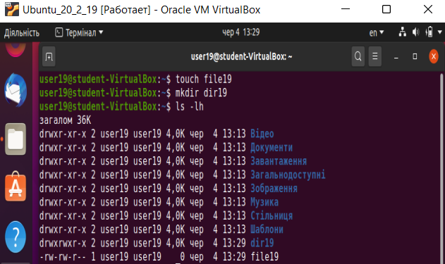

Рис. 11. Створення файлу file19 та каталогу dir19

і виведення відомостей про них

***Завдання 10.8.*** Виконано за наступним планом:

- здійснено вихід з-під облікового запису user19 та вхід під обліковим запи-

сом userMatskevich;

- знайдено у домашньому каталозі користувача userMatskevich файл, раніше

створений користувачем user19 (файл file1). Переглянуто розширені відомості про

цей файл. Дано відповіді на запитання у вигляді таблиці 4;

- лишаючись користувачем userMatskevich, спробувано стати власником

файлу file1 та зробити групу userMatskevich групою-власником файлу file1;

- здійснено вихід з-під облікового запису userMatskevich й знову вхід під об-

ліковим записом user19;

- знову знайдено файл file1 у домашньому каталозі попереднього користу-

вача userMatskevich. Повторено дії з пункту 3.

Використовуючи обліковий запис userMatskevich не вийшло змінити корис-

тувача-власника та групу-власника файлу file1. Тому, що у даного користувача не

має прав адміністратора.

Результатом виконная тих самих дій, використовуючи аккаунт user19, стала

зміна власників файлу, оскільки наявні права адміністратора.

|  |  |
| --- | --- |
| Хто є користувачем-  власником файлу file1? | root |
| Яка група є власником фай-  лу file1? | root |

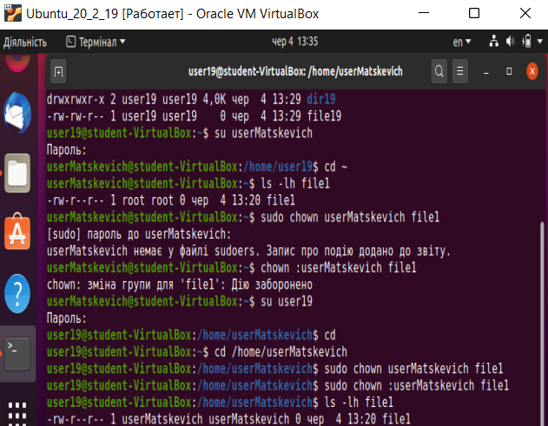

Рис. 12. Зміна власників файлу file1 та виведення відомостей

про файл до та після виконання завдання

***Завдання 10.9.*** Виконано за наступним планом:

- здійснено вихід з-під облікового запису user19;

- у каталозі /home створено підкаталог share2219. Цей каталог буде спільним

для користувачів user19 та userMatskevich;

- встановлено власників та повноваження для каталогу share2219 наступним

чином:

* користувач-власник - student.

* група-власник – group19.

* повноваження користувача-власника - без змін (можна все).

* повноваження групи-власника - теж дозволено все.

* повноваження решти користувачів - не дозволено нічого;

- перевірено, чи необхідні налаштування доступу відображаються у рядку

повноважень;

- здійснено вхід під обліковим записом користувача user19 і створено у ка-

талозі share2219 порожній файл shares_file;

- здійснено вихід з-під облікового запису user19 та вхід під обліковим запи-

сом userMatskevich.

- cпробувано зробити наступне:

* здійснено перехід у каталог share2219;

* у каталозі share2219 створено порожній файл shared-file-2.

* відкрито файл shared_file за допомогою редактора nano;

* у вікні редактора nano з відкритим файлом shared-file додано у файл текст;

* збережено зміни у файлі shares-file.

- Дано відповідь на запитання: “У чому, на ваш погляд, слабкі місця зроблених налаштувань?”.

Слабкими місяцями зроблених налаштуваннь є:

• користувач userMatskevich не має прав адміністратора, що сильно обме-

жує його дії;

• користувачі, які не входять в группу власників не мають ніякого доступу

до каталогу share2219, навіть можливості перегляду;

• будь-який користувач групи має можливість повної маніпуляції файлами

каталогу share2219 та самим каталогом. Від цього даний каталог є не зо-

всім безпечним.

Після створення каталогу share2219 користувачем student у облікових запи-

сів user19 та userMatskevich практично немає повноважень (окрім, перегляду),

оскільки вони не є користувачами-власниками (власник root) та учасниками гру-

пи-власника (група root).

Дії з пункту 7 були повністю виконані, окрім збереження змін у файлі

Shares-file. Перезаписування неможливе, оскільки для перезаписування захище-

них файлів за допомогою nano потрібно запускати його з правами адміністратора,

а поточний користувач userMatskevich їх не має.

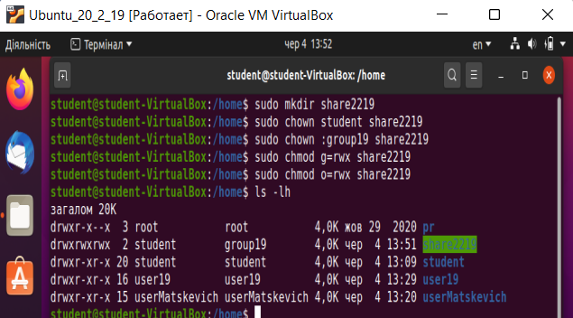

Рис. 13. Створення каталогу share2219, зміна власників та їх повноваженнь,

відображення рядка повноваженнь

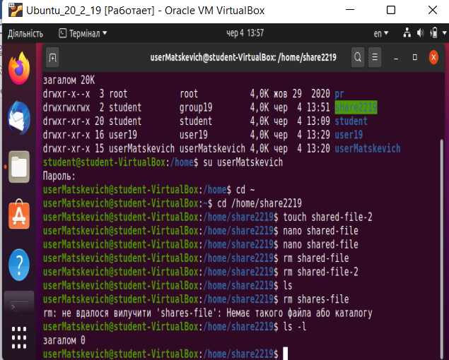

Рис. 14. Створення файлів, зміни в них та вилучення

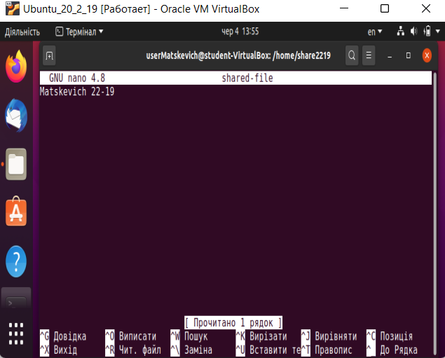

Рис. 15. Спроба зміни вмісту файлу shares-file за допомогою редактора nano

***Завдання 10.10.*** Виконано за наступним планом:

- здійснено вихід з-під облікового запису userMatskevich. З-під основного

облікового запису student вилучено групу group19;

- було переконано, що групу group19 справді видалено;

- вилучено користувачів user19 та userMatskevich разом з їхніми домашніми

каталогами;

- було переконано, що користувачів та їхні каталоги справді видалено;

- видалено каталог share2219 із завдання №10.9.

Видалення групи перевірено за допомогою команди id user19, яка показала

групи, у яких знаходиться користувач user19. Серед їх переліку немає групи

Group19 (до цього user06 там знаходився).

Видалення облікових записів разом з домашніми каталогами та каталогу

share2219 продемонстровано за допомогою додатку Файли.

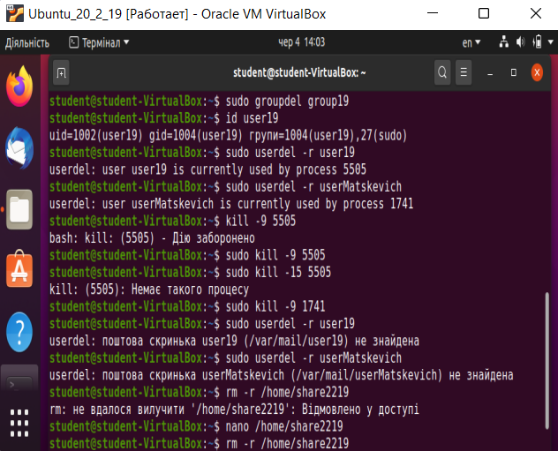

Рис. 16. Видалення групи group19, користувачів user19 та userMatskevich та

каталогу share2219

**Висновок:** було навчено створювати облікові записи користувачів та групи

в Ubuntu Linux, а також керувати ними; навчено здійснювати інтерпретацію ряд-

ків повноважень у Linux та змінювати їх.